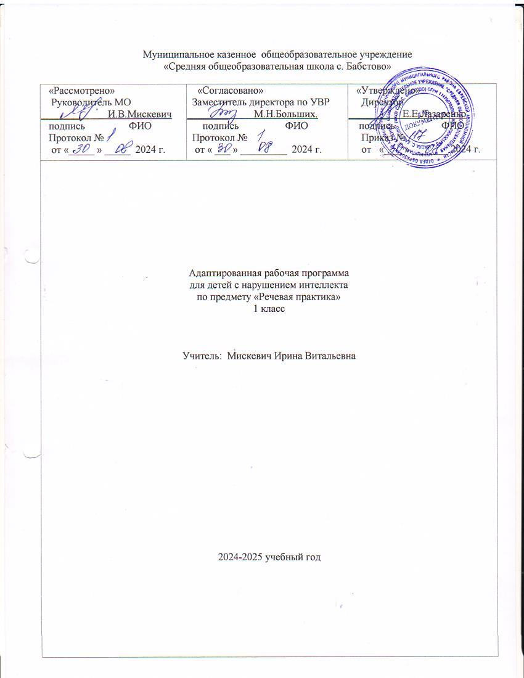Муниципальное казенное общеобразовательное учреждение

«Средняя общеобразовательная школа с. Бабстово»

|  |  |  |
| --- | --- | --- |
| «Рассмотрено»  Руководитель МО  ________ И.В.Мискевич  подпись ФИО  Протокол №  от «_____ » _____ 2024 г. | «Согласовано»  Заместитель директора по УВР  ________ М.Н.Больших.  подпись ФИО  Протокол №  от « ___ » _________ 2024 г. | «Утверждено»  Директор  ________ Е.Е.Лазаренко  подпись ФИО  Приказ №  от «____» _______ 2024 г. |
| Адаптированная рабочая программа  для детей с нарушением интеллекта  по предмету «Речевая практика»  1 класс  Учитель: Мискевич Ирина Витальевна  2024-2025 учебный год | | |

**ПЛАНИРУЕМЫЕ РЕЗУЛЬТАТЫ**

Данная программа обеспечивает **БУД (базовые учебные достижения)** необходимых личностных, предметных результатов освоения предмета.

**Личностные результаты обучающегося 1 класса:**

1) осознание себя как ученика;

2) владение элементарными навыками коммуникации и принятыми ритуалами социального взаимодействия;

3) наличие мотивации к учебной деятельности;

4) установка на безопасный, здоровый образ жизни.

Рабочая программа по предмету «Речевая практика» определяет ***два уровня овладения предметными результатами***: *минимальный и достаточный*.

*Достаточный уровень* освоения предметных результатов не является обязательным для всех обучающихся.

*Минимальный уровень* является обязательным для всех обучающихся с умственной отсталостью (нарушениями интеллекта). Отсутствие достижения этого уровня по предмету не является препятствием к продолжению образования по данному варианту программы.

**Минимальный и достаточный уровни усвоения учебного предмета «Речевая практика» на конец обучения в 1 классе:**

Достаточный уровень: Выполнять задания по словесной инструкции. Называть предметы и действия, соотносить их с картинками. Внятно выражать просьбы, употреблять «вежливые» слова. Соблюдать правила речевого этикета при встрече и прощании. Сообщать свое имя, фамилию, имена родственников, имена и отчества учителей и воспитателей. Слушать небольшую сказку или рассказ, отвечать на вопросы, опираясь на наглядные средства.

Минимальный уровень: Выполнять элементарные задания по словесной инструкции учителя. Называть предметы и соотносить их с картинками. Употреблять «вежливые» слова при обращении к другим людям. Правильно здороваться при встрече и прощаться при расставании. Сообщать своё имя и фамилию, имена и отчества учителей, воспитателей, имена одноклассников и ближайших родственников. Слушать небольшую сказку или рассказ, соотносить картинки с их содержанием.

**Состав базовых учебных действий:**

**Предметные:** слушать небольшую сказку или рассказ, соотносить картинки с их содержанием, отвечать на вопросы по содержанию, опираясь на наглядные средства. Выполнять задания по словесной инструкции. Называть предметы и действия, соотносить их с картинками.

Употреблять «вежливые» слова при обращении к другим людям. Правильно здороваться при встрече и прощаться при расставании. Сообщать своё имя и фамилию, имена и отчества учителей, воспитателей, имена одноклассников и ближайших родственников.

**Познавательные:** наблюдать, работать с информацией (понимать изображение, устное высказывание, предъявленные на бумажных, электронных и других носителях); сравнивать, классифицировать на наглядном материале.

**Регулятивные**: передвигаться по школе, находить свой класс, другие необходимые помещения; адекватно использовать ритуалы школьного поведения (поднимать руку, вставать и выходить из-за парты и т. д.), входить и выходить из учебного помещения со звонком.

**Коммуникативные:** вступать в контакт и работать в коллективе (учитель – ученик, ученик – ученик, учитель-класс).

**Содержание учебного предмета «Речевая практика»**

1.  Аудирование. Его содержание нацелено на развитие у детей способности воспринимать и понимать обращенную к ним речь.

Выполнение простых устных инструкций учителя, словесный отчет о выполненных действиях. Соотнесение речи и изображения (выбор картинки, соответствующей слову, предложению). Повторение и воспроизведение по подобию, по памяти отдельных слогов, слов, предложений. Слушание небольших литературных произведений в изложении педагога и с аудио-носителей. Ответы на вопросы по прослушанному тексту, пересказ.

**Темы: «Играем в сказку», «Мойдодыр», «Мамины помощники».**

2.  Дикция и выразительность речь. Ориентирует учителя на отработку у школьников четкости  произношения, эмоциональной выразительности речи.

Развитие артикуляционной моторики. Формирование правильного речевого дыхания. Практическое использование силы голоса, тона, темпа речи в речевых ситуациях. Использование мимики и жестов в общении.

**Темы: «Мы встречаем Новый Год», «Мир природы», «Наши любимые животные».**

3.   Подготовка речевой ситуации  и организация высказывания. В содержание раздела входит перечень лексических тем и речевых ситуаций по названным темам, связанных со школьной жизнью и бытом детей, их играми, взаимоотношениями с окружающими.

Речевое и неречевое общение. Правила речевого общения. Влияние речи на мысли, чувства, поступки людей.

**Темы: «Школьная жизнь», «Игры и игрушки», «Я дома».**

1. Культура общения. Его содержание нацеливает учителя на проведение специальной работы по обогащению речи обучающихся словами, оборотами, служащими для выражения благодарности, просьбы, приветствия.

Обращение, привлечение внимания. «Ты» и «Вы», обращение по имени и отчеству, по фамилии, обращение к знакомым взрослым и ровесникам. Грубое обращение, нежелательное обращение (по фамилии). Ласковые обращения. Грубые и негрубые обращения. Бытовые (неофициальные) обращения к сверстникам, в семье. Именные, бытовые, ласковые обращения. Функциональные обращения (к продавцу, к сотруднику полиции и др.). Специфика половозрастных обращений (дедушка, бабушка, тетенька, девушка, мужчина и др.). Вступление в речевой контакт с незнакомым человеком без обращения («Скажите, пожалуйста…»).

Знакомство, представление, приветствие. Формулы «Давай познакомимся», «Меня зовут …», «Меня зовут …, а тебя?». Формулы «Это …», «Познакомься пожалуйста, это …». Ответные реплики на приглашение познакомиться («Очень приятно!», «Рад познакомиться!»).

Приветствие и прощание. Употребление различных формул приветствия и прощания в зависимости от адресата (взрослый или сверстник). Формулы «здравствуй», «здравствуйте», «до свидания». Развертывание формул с помощью обращения по имени и отчеству. Жесты приветствия и прощания. Этикетные правила приветствия: замедлить шаг или остановиться, посмотреть в глаза человеку.

Формулы «Доброе утро», «Добрый день», «Добрый вечер», «Спокойной ночи». Неофициальные разговорные формулы «привет», «салют», «счастливо». Просьбы при прощании «Приходи(те) еще», «Заходи(те», «Звони(те)».

Приглашение, предложение. Приглашение домой. Правила поведения в гостях.

Поздравление, пожелание. Формулы «Поздравляю с …», «Поздравляю с праздником …» и их развертывание с помощью обращения по имени и отчеству. Неречевые средства: улыбка, взгляд, доброжелательность тона.

Поздравительные открытки.

Формулы, сопровождающие вручение подарка «Это Вам (тебе)», «Я хочу подарить тебе …» и др.

Одобрение, комплимент. Формулы «Мне очень нравится твой …», «Как хорошо ты …», «Как красиво!» и др. Просьба, совет. Обращение с просьбой к учителю, соседу по парте на уроке или на перемене. Обращение с просьбой к незнакомому человеку. Обращение с просьбой к сверстнику, к близким людям. Развертывание просьбы с помощью мотивировки. Формулы

«Пожалуйста, …», «Можно …, пожалуйста!», «Разрешите….», «Можно мне …», «Можно я …». Мотивировка отказа. Формулы «Извините, но …».

Благодарность. Формулы «спасибо», «большое спасибо», «пожалуйста». Благодарность за поздравления и подарки («Спасибо, … имя»), благодарность как ответная реакция на выполнение просьбы. Мотивировка благодарности. Формулы «Очень приятно», «Я очень рада» и др. как мотивировка благодарности. Ответные реплики на поздравление, пожелание («Спасибо за поздравление», «Я тоже поздравляю тебя (Вас)», «Спасибо, и тебя (Вас) поздравляю»).

Замечание, извинение. Формулы «Извините, пожалуйста» с обращением и без него. Правильная реакция на замечания. Мотивировка извинения («Я нечаянно», «Я не хотел» и др.). Использование форм обращения при извинении. Извинение перед старшим, ровесником. Обращение и мотивировка при извинении.

**Состав базовых учебных действий:**

**Предметные:** слушать небольшую сказку или рассказ, соотносить картинки с их содержанием, отвечать на вопросы по содержанию, опираясь на наглядные средства. Выполнять задания по словесной инструкции. Называть предметы и действия, соотносить их с картинками.

Употреблять «вежливые» слова при обращении к другим людям. Правильно здороваться при встрече и прощаться при расставании. Сообщать своё имя и фамилию, имена и отчества учителей, воспитателей, имена одноклассников и ближайших родственников.

**Познавательные:** наблюдать, работать с информацией (понимать изображение, устное высказывание, предъявленные на бумажных, электронных и других носителях); сравнивать, классифицировать на наглядном материале.

**Регулятивные**: передвигаться по школе, находить свой класс, другие необходимые помещения; адекватно использовать ритуалы школьного поведения (поднимать руку, вставать и выходить из-за парты и т. д.), входить и выходить из учебного помещения со звонком.

**Коммуникативные:** вступать в контакт и работать в коллективе (учитель – ученик, ученик – ученик, учитель-класс).

**Учебный план**

|  |  |  |
| --- | --- | --- |
| № | тема | количество часов |
| 1 | Школьная жизнь | 5 |
| 2 | Я и мои товарищи. | 6 |
| 3 | Дорога домой. | 3 |
| 5 | Играем в сказку. | 3 |
| 6 | Я за порогом дома. | 6 |
| 7 | Игры и игрушки. | 3 |
| 8 | Мы встречаем Новый Год. | 6 |
| 9 | Зимняя прогулка. | 3 |
| 10 | Мамины помощники. | 7 |
| 11 | Мойдодыр. | 4 |
| 12 | Я дома. | 8 |
| 13 | У нас праздник. | 4 |
| 14 | Мир природы. | 3 |
| 15 | Наши любимые животные. | 3 |
| 16 | Мир природы. | 2 |
|  | Итого: | 66 часов |

**Календарно-тематическое планирование по речевой практике. 1 класс**

|  |  |  |  |
| --- | --- | --- | --- |
| №  п/п | Тема урока | Дата | |
| План | Факт |
|  | **Школьная жизнь. 5ч.** |  |  |
| 1 | Ура, перемена. Давайте познакомимся. |  |  |
| 2 | Отгадай, что лежит в моём ранце. |  |  |
| 3 | Знакомство с одноклассниками. |  |  |
| 4 | Знакомство с учителем музыки и музыкальными инструментами. |  |  |
| 5 | Знакомство с учителем физкультуры и предметами, которые нужны для занятий физкультурой. |  |  |
|  | **Я и мои товарищи. 6 ч.** |  |  |
| 6 | Моя любимая игра. |  |  |
| 7 | Знакомство во дворе с игровой площадкой. |  |  |
| 8 | Знакомство во дворе с детьми. |  |  |
| 9 | Знакомство во дворе с играми «Поймай мяч», «Мяч в кругу». |  |  |
| 10 | Знакомство с играми во дворе «Прятки», «Жмурки». |  |  |
| 11 | Знакомство с настольными играми «Лото», «Домино». |  |  |
|  | **Дорога домой. 3 ч.** |  |  |
| 12 | Такие разные дома. |  |  |
| 13 | Сказка «Гуси-лебеди». |  |  |
| 14 | Приглашаю тебя в гости. |  |  |
|  | **Играем в сказку. 3 ч.** |  |  |
| 15 | Знакомство с русской народной сказкой «Теремок». |  |  |
| 16 | Инсценировка сказки «Теремок». |  |  |
| 17 | Иллюстрирование русской народной сказки «Теремок». |  |  |
|  | **Я за порогом дома. 6 ч.** |  |  |
| 18-19 | Знакомство в гостях. |  |  |
| 20 | Как мы гостей встречали. |  |  |
| 21-22 | Покупка школьных принадлежностей. |  |  |
| 23 | Обобщение по теме «Покупка школьных принадлежностей». |  |  |
|  | **Игры и игрушки. 3 ч.** |  |  |
| 24-25 | В магазине игрушек. |  |  |
| 26 | Обобщение по теме «В магазине игрушек». |  |  |
|  | **Мы встречаем Новый Год. 6 ч.** |  |  |
| 27-28 | Готовимся к празднику. |  |  |
| 29 | «В лесу родилась ёлочка…» |  |  |
| 30-31 | Новогодние чудеса. |  |  |
| 32 | Что мне запомнилось на новогоднем празднике? |  |  |
|  | **Зимняя прогулка. 3 ч.** |  |  |
| 33-34 | Зимняя прогулка. |  |  |
| 35 | Мы катались с горки. |  |  |
|  | **Мамины помощники. 7 ч.** |  |  |
| 36 | А. Барто. Стихотворение «Помощница». |  |  |
| 37 | Я помогаю маме. |  |  |
| 38 | Опрятному человеку нужны помощники. |  |  |
| 39 | К. И. Чуковский. Стихотворение «Федорино горе». |  |  |
| 40 | Е. Благинина. Стихотворение «Научу обуваться и братца». |  |  |
| 41 | Я ухаживаю за обувью. |  |  |
| 42 | Я помогаю маме прибирать на кухне. |  |  |
|  | **Мойдодыр. 5 ч.** |  |  |
| 43-44 | Сказка «Мойдодыр». |  |  |
| 45 | Я умываюсь. |  |  |
| 46 | Я правильно одеваюсь. |  |  |
| 47 | Режим дня школьника. |  |  |
|  | **Я дома. 8 ч.** |  |  |
| 48 | «Сказка о глупом мышонке». С. Маршак. |  |  |
| 49-50 | Перед сном. |  |  |
| 51 | Спокойной ночи! |  |  |
| 52 | Разучивание колыбельных песенок. |  |  |
| 53 | Моя семья. |  |  |
| 54-55 | Доброе утро! |  |  |
|  | **У нас праздник. 4 ч.** |  |  |
| 56 | Стихотворения для папы. |  |  |
| 57 | Поздравляем папу и дедушку. |  |  |
| 58 | Стихотворения для мамы. |  |  |
| 59 | Поздравляем маму и бабушку. |  |  |
|  | **Мир природы. 3 ч.** |  |  |
| 60-61 | К нам весна шагает. |  |  |
| 62 | Е. Серова. Стихотворение «Подснежник». |  |  |
|  | **Наши любимые животные. 3 ч.** |  |  |
| 63 | «А у нас в квартире кот. А у вас?» |  |  |
| 64 | А. Прокофьева. Стихотворение «Тузик». |  |  |
|  | **Мир природы. 3 ч.** |  |  |
| 65 | «Здравствуй, лето!» Летняя одежда. |  |  |
| 66 | Игра «Доскажи словечко». Итоговый урок. |  |  |